

东软秘密

**设计报告  
*（好记星电子词典）***

东软集团股份有限公司IT人才实训中心

版权所有，翻版必究

**更改履历**

|  |  |  |  |  |  |  |
| --- | --- | --- | --- | --- | --- | --- |
| 序号 | 版本 | 更改时间 | 更改人 | 更改章节 | 状态 | 更改描述 |
| 1 | V1.0 | 2022/7/13 | 杨开翔 |  | 新建 |  |
| 2 | V1.1 | 2022/7/13 | 姜均域 | 5 功能模块设计 | 修改 |  |
| 3 |  |  |  |  |  |  |

状态：新建、增加、修改、删除。

目 录

1 引言 3

1.1 编制目的 3

1.2 词汇表 3

1.3 参考资料 3

2 系统开发环境 4

3 系统设计思路 4

4 系统公用代码设计 4

4.1 分页组件类： 4

4.2 过滤组件类： 4

4.3 错误处理页 4

4.4 异常处理 5

5 功能模块设计 5

*5.1* *XXXX* 5

*5.1* *XXXX* 5

*5.1* *XXXX* 5

*5.1* *XXXX* 5

*5.1* *XXXX* 5

*5.1* *XXXX* 5

# 引言

## 编制目的

本报告详细完成对*好记星电子词典*的整体设计，明确了软件项目的架构、各主要功能函数以及公用代码设计，从而达到指导开发的目的，同时实现和测试人员及用户的沟通。

本报告面向详细设计人员、开发人员、测试人员及最终用户而编写，是了解系统的导航。

## 词汇表

|  |  |  |
| --- | --- | --- |
| 词汇名称 | 词汇含义 | 备注 |
| 链表 | 一种非连续的、由指针顺序连接实现的数据结构 |  |
| 冒泡排序 | 一种通过多次遍历并比较数据实现排序的算法 |  |
| 折半查找 | 一种在有序数据中实现快速查找的算法 |  |
|  |  |  |
|  |  |  |

## 参考资料

# 系统开发环境

操作系统： *Windows 10*

集成开发工具：*CLion 2021.3.2*

编译环境：ANSI *C99*

# 系统设计思路

*（描述系统整体的分层架构，所采用的框架和关键性技术。）*

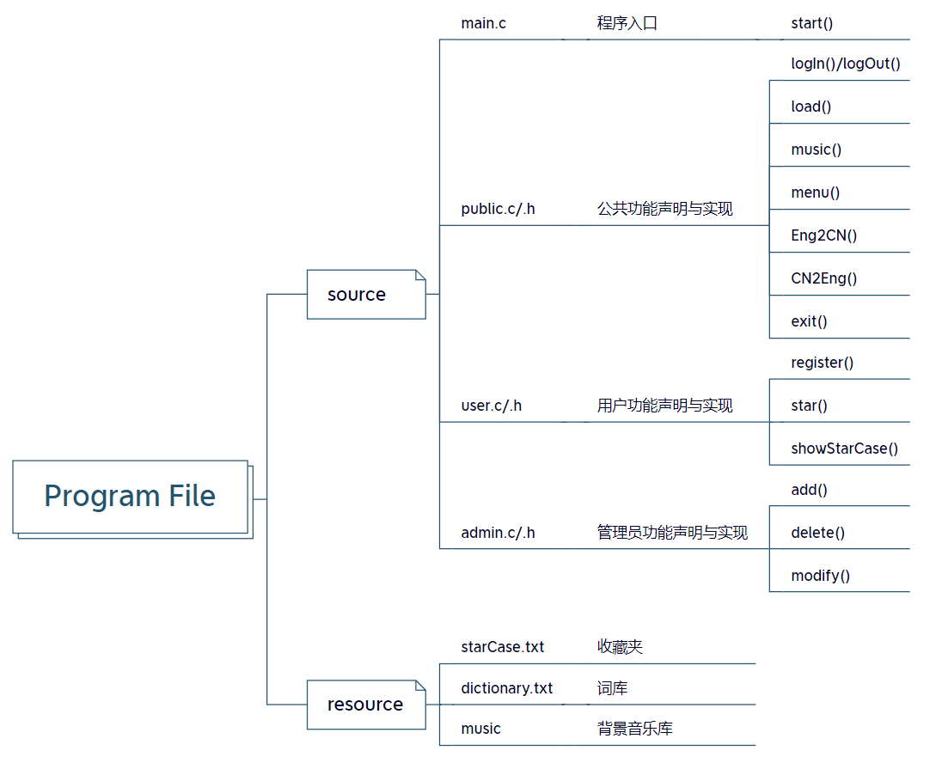

* *本软件以C语言为开发语言，采用面向过程范式设计。*
* *为了方便实现权限管理，本软件的账户类型分为普通用户与管理员账户两种类型。*
* *程序文件分为源（source）文件与资源（resource）文件两部分。*

*源文件由程序的源代码构成，其中main.c包含程序的入口，public.h/.c、user.h/.c、admin.h/.c分别声明与实现了公共功能、用户功能、管理员功能函数。*

*资源文件由用户收藏夹、词库、背景音乐文件库构成。*

* *软件用到的主要技术包括：*

*用链表结构实现对词汇的读取与存储。*

*用文件操作函数实现对词库、收藏夹的读写操作。*

*使用冒泡排序算法对词库、收藏夹中的单词排序。*

*使用折半查找算法实现单词的快速查询。*

*使用Windows函数库调用扬声器实现BGM的播放。*

*（用户使用流程：）*

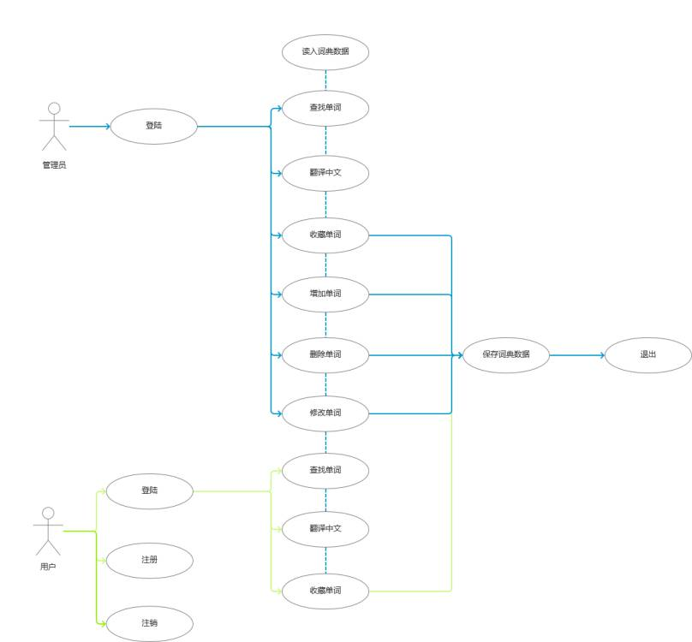

# 系统公用代码设计

## 分页组件类：

### 功能描述

*XXXXXXXXXXXXXXXX*

### 类、方法描述

#### *XXXXXXX*类

|  |  |  |  |
| --- | --- | --- | --- |
| 返回值 | 方法名 | 功能 | 参数说明 |
|  |  |  |  |
|  |  |  |  |

## 过滤组件类：

### 功能描述

*XXXXXXXXXXXXXXXX*

### 类，方法描述

#### *XXXXXXXXXXXX*类

|  |  |  |  |
| --- | --- | --- | --- |
| 返回值 | 方法名 | 功能 | 参数说明 |
|  |  |  |  |

## 错误处理页

### 功能说明

*XXXXXXXXXXX*

### 设计说明

*请描述具体的错误设计思路*

## 异常处理

### 功能说明

*XXXXXXXXXXX*

### 设计说明

*请描述具体的异常设计思路*

# 功能模块设计

## *程序入口*

### 功能说明

*展示开始界面，读入文本数据并播放背景音乐，读取用户输入并作出反应，在结束时自动存储文本数据。*

### 函数设计

#### start（）； *该函数的功能：展示开始登陆界面并调用背景音乐函数，读取用户输入并作出响应。*

|  |  |  |  |
| --- | --- | --- | --- |
| 返回值 | 方法名 | 功能 | 参数说明 |
| void | start() | *展示开始登陆界面并调用背景音乐函数，读取用户输入并作出响应* | void |

## 公共功能声明和实现

### 功能说明

*包含账户注册、登陆、退出与注销功能；能够展示功能菜单，实现英译汉和汉译英功能；在退出时能够自动保存数据至文本文件中。*

### 函数设计

#### 文件名：public.c/.h *公共功能：包含账号注册、登陆、退出与注销功能；能够展示功能菜单，实现英译汉和汉译英功能；在退出时能够自动保存数据至文本文件中*。

|  |  |  |  |
| --- | --- | --- | --- |
| 返回值 | 方法名 | 功能 | 参数说明 |
| void | logIn() | 读入用户账号与密码，并检验是否正确 | char* account,char* password，FILE *aPtr |
| void | logOut() | 注销用户账号与密码，并检验是否正确 | char* account,char* password，FILE *aPtr |
| void | menu() | 展示功能菜单 | void |
| void | music() | 顺序循环播放背景音乐 | File* fPtr |
| void | Eng2CN() | 读取用户输入英文单词，展示其中文释义，当输入不存在的单词时会报错 | Dictionary *array,Dictionary *head,char* sentence |
| void | CN2Eng() | 读取用户输入中文词语，展示其英文翻译，当输入不存在的词语时会报错 | Dictionary *array,Dictionary *head,char* sentence |
| void | exit() | 退出程序，退出时会自动保存相关数据 | FILE *rPtr |

## 用户功能声明和实现

### 功能说明

*专属于用户的单词收藏功能，用户可对喜欢的单词进行收藏,并展示收藏的单词。*

### 函数设计

#### 文件名：user.c/.h *该类的功能：用户可对喜欢的单词进行收藏,并展示收藏的单词*。

|  |  |  |  |
| --- | --- | --- | --- |
| 返回值 | 方法名 | 功能 | 参数说明 |
| int | register() | 注册新的普通用户账户，返回注册结果（成功1失败0） | void |
| void | star() | 收藏单词并存储在文本文件中 | FILE *sPtr |
| void | showStarCase() | 展示收藏的单词 | void |

## 管理员功能声明和实现

### 功能说明

*专属于管理员的管理文件的功能，可对文件中的单词进行增加、删除与修改。*

### 函数设计

#### admin.c/.h *该类的功能：可对文件中的单词进行增加、删除与修改*。

|  |  |  |  |
| --- | --- | --- | --- |
| 返回值 | 方法名 | 功能 | 参数说明 |
| void | add() | 管理员输入需要增添的单词、词性与中文释义，数据将保存在文件中 | FILE *rPtr,char* word，char* attribute,char* CNinterp; |
| void | delete() | 管理员输入需要删除的单词，文件中对应的单词将被删除，若输入不存在的单词将会报错 | FILE *rPtr,char* word |
| void | modify() | 管理员输入需要修改的单词与新的单词，文件中对应的单词将被修改，若输入不存在的单词将会报错 | FILE *rPtr,char*OriginWord,char*NewWord |